SIARAN PERS
Samsung Pertahankan Peringkat No. 5 dalam Best Global Brands 2026 dari Interbrand Selama Tujuh Tahun Berturut-turut

Perusahaan asal Asia satu-satunya yang mempertahankan posisi di lima besar
Rekor pendapatan dan perluasan pengalaman AI memperkuat pengakuan global
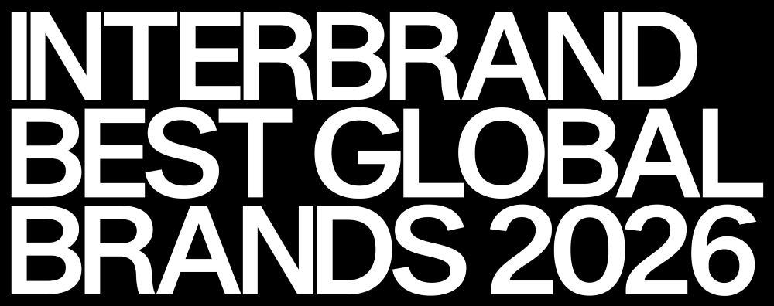
Samsung Electronics kembali menegaskan posisinya sebagai salah satu merek paling bernilai di dunia dengan menempati peringkat No. 5 dalam daftar “Best Global Brands 2026” yang dirilis oleh konsultan merek global Interbrand. Samsung mempertahankan posisi tersebut selama tujuh tahun berturut-turut, dengan nilai merek mencapai USD105,2 miliar. Pencapaian ini juga menjadikan Samsung satu-satunya perusahaan asal Asia yang konsisten berada di lima besar merek global setiap tahun sejak 2020.

Penilaian Interbrand mempertimbangkan sejumlah faktor berikut:
- Rekor pendapatan yang didorong oleh investasi strategis pada semikonduktor AI
- Peningkatan daya saing teknologi AI di Divisi Device eXperience (DX)
- Strategi merek yang berorientasi pada pelanggan melalui pendekatan “One Samsung”
Di sektor semikonduktor, Divisi Device Solutions (DS) Samsung terus memperkuat pertumbuhan bisnis dengan meningkatkan pasokan produk memori bernilai tinggi untuk memenuhi permintaan yang semakin besar seiring perkembangan AI. Samsung juga mempertahankan kepemimpinan teknologinya melalui produksi massal dan pengiriman komersial HBM4, yang menjadi yang pertama di industri.
Sementara itu, Divisi Device eXperience (DX) terus menghadirkan kemudahan dalam aktivitas sehari-hari melalui pengalaman AI yang lebih personal dan konektivitas lintas perangkat, termasuk smartphone, televisi, serta peralatan rumah tangga. Pendekatan ini memungkinkan Samsung mengembangkan pengalaman yang lebih terhubung dan relevan dengan kebutuhan pengguna di berbagai aspek kehidupan. Pada 2026, Samsung juga memperkenalkan Galaxy Z Fold8, generasi kedelapan dari lini smartphone lipat Galaxy. Perangkat ini menghadirkan desain baru dengan rasio layar 4:3 yang memberikan pendekatan berbeda terhadap pengalaman menggunakan perangkat lipat. Desain tersebut mendapat respons positif dari konsumen yang lebih muda sekaligus memperluas daya tarik perangkat bagi berbagai generasi pengguna.
Sebagai salah satu konsultan merek dengan pengalaman panjang di industri, Interbrand mengevaluasi nilai merek setiap tahun melalui analisis menyeluruh terhadap kinerja dan prospek keuangan perusahaan, pengaruh merek terhadap keputusan pembelian, serta daya saing merek. Penilaian tersebut juga mencakup strategi, empati terhadap pelanggan, diferensiasi, keterlibatan pelanggan, konsistensi, dan kepercayaan.
-o0o-
Tentang Samsung Electronics Co., Ltd.
Samsung menginspirasi dunia dan membentuk masa depan dengan ide dan teknologi transformatif. Perusahaan ini mendefinisikan ulang dunia TV, smartphone, wearables, tablet, peralatan rumah tangga, sistem jaringan dan memori, sistem LSI, foundry dan solusi LED, serta menghadirkan pengalaman terhubung yang mulus melalui ekosistem SmartThings dan kolaborasi terbuka dengan para mitra. Untuk berita terkini, silakan kunjungi Samsung Newsroom di news.samsung.com.

Untuk keterangan lebih lanjut:
Fia Handayani
Public Relations Manager
Samsung Electronics Indonesia
Email: f.handayani@samsung.com

